Birinci Dünya Savaşı sonrası işgalci güçlere karşı vermiş olduğu Millî Mücadele sonucunda 1923 yılında bağımsızlığını tüm dünyaya ilan eden Türkiye’nin ilk ekonomi politikaları, İzmir İktisat Kongresi’yle şekillenmiştir. Kongreyle birlikte Türkiye ……………………. ekonomi modeli belirlemiştir.
1) Paragrafta boşluğa hangi kelime yazılmalıdır? (10P)

2) Kasırganın verdiği zararları azaltılmak için alınması gereken tedbirleri yazınız. (10P)

3) Afet bilinci nedir? (10P)
…………….……………………... LİSESİ 2025–2026 EĞİTİM-ÖĞRETİM
YILI 10. SINIF COĞRAFYA DERSİ II. DÖNEM II. YAZILI SORULARI
Ad-Soyad: … / 06 /2026
Sınıf: Süre: 40 dk
No:

Ekonomik Kalkınma ve İşbirliği Örgütü (OECD) şehirlerde dirençliliği artırmaya yönelik çeşitli çalışmalar yürütmüştür. Şehirlerin dirençli yönlerini geliştirmek için hangi alanlara odaklanmaları gerektiği üzerinde durmuştur. Bir şehri dirençli kılacak temel özellikleri ortaya koymuştur.
4) Bu temel özellikleri yazınız. (10P)

Afet riskini azaltmak ve olası afetlerde zararları en aza indirmek için yapılacak çalışmalardan biri de fiziksel ve yapısal zarar azaltma çalışmalarıdır.
5) Bu çalışmalara üç tane örnek veriniz. (15P)

6) Afet ve Acil Durum Çantasının içerisinde bulunması gereken malzemelerden beş tanesini yazınız. (15P)

Türk dünyasında kurulan ilk iş birliği teşkilatlarından biri olan Uluslararası Türk Kültürü Teşkilatı (TÜRKSOY) tarafından her yıl Türk dünyasından kültürel mirasını korumuş ve yaşatmaya devam eden şehirlerden biri “Türk Dünyası Kültür Başkenti” olarak seçilmekte ve bu şehirde çeşitli kültürel etkinlikler düzenlenmektedir.
7) “Türk Dünyası Kültür Başkenti” olarak seçilmiş şehirlerden üç tane örnek veriniz. (15P)

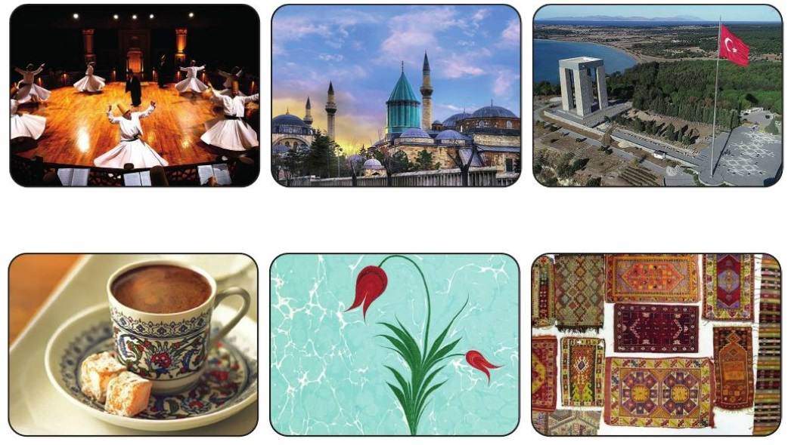
Türk Kahvesi Ebru Sanatı Halı ve Kilim
Mevlana Sema Töreni Mevlana Müzesi ve Camii Çanakkale Şehitler Abidesi

8) Yukarıdaki görsellerdeki kültürel miras unsurlarının hangileri somut kültürel mirastır? (15P)

